В гостях у сказки!
20.11.2015
19 ноября 2015 года в 18.00 по адресу: ул. Ереванская, д. 20, корп.2 в актовом зале школы имени Н. Рушевой № 1466 состоялась встреча с общественными советниками района Царицыно, их семьями и воспитанниками школы. На встрече были торжественно вручены удостоверения общественного советника главы управы. Для всех пришедших на мероприятие был организован просмотр мюзикла «Холодное сердце», которое организовал Театр эстрадной песни «Мечта» под руководством Виторт Юлии Аркадьевны государственного бюджетного учреждения «Центр досуга «Личность». Эта волшебная музыкальная история не оставила никого равнодушным и подарила всем хорошее настроение.
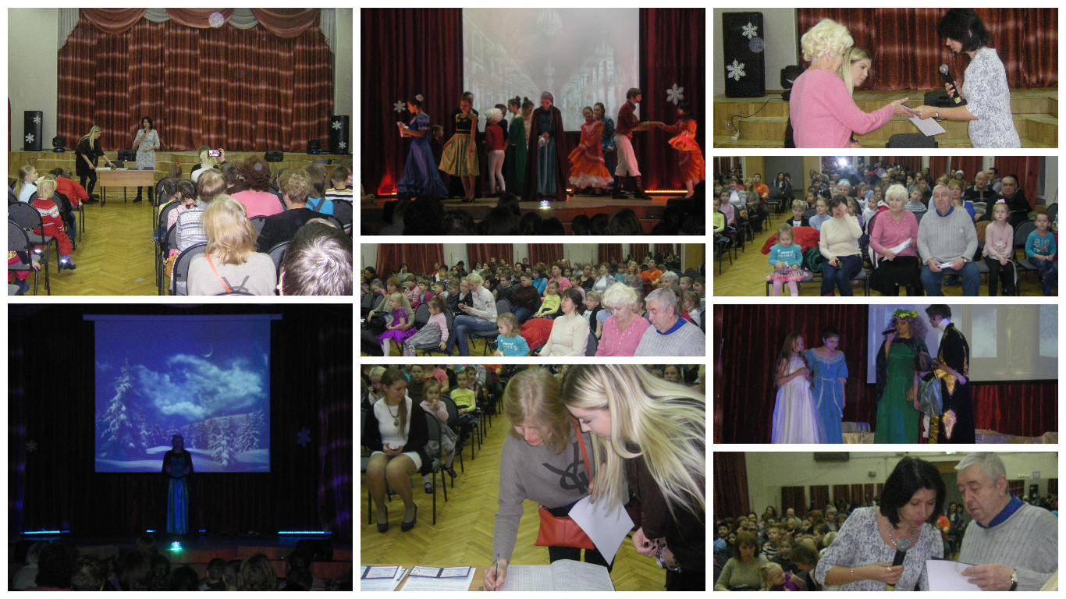

Адрес страницы: http://tsaricino.mos.ru/public-advisors/life-adviser-public/detail/2315260.html
Управа района Царицыно города Москвы

